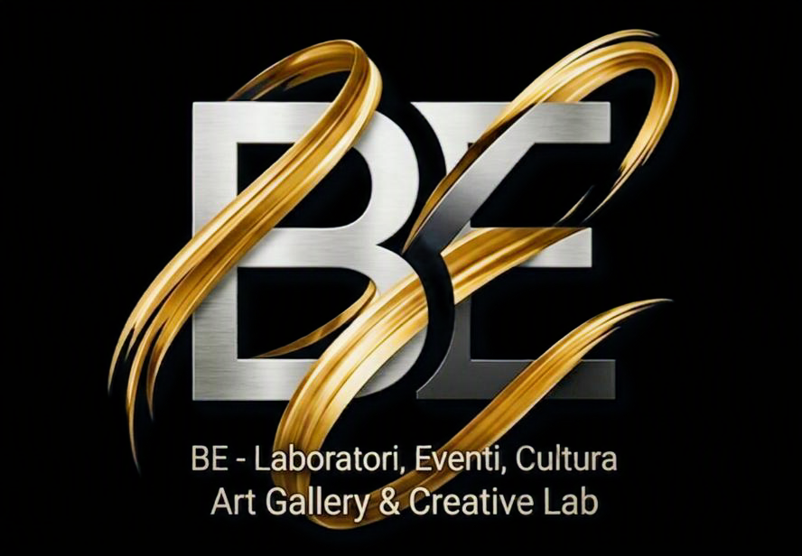

E.B.Art
Elena Brilli
Per E.B.Art il femminile non ha un volto solo. In quasi dieci anni di ricerca la sua pittura ha cambiato pelle più volte: la linea nera che incide un ritratto, l’oro steso come una reliquia, i colori a pattern che vibrano come un tessuto, la tela stropicciata che diventa abito. Sembrano mani diverse, ed è la stessa emozione che cambia forma: la chiama metamorfismo emotivo, come la pietra che sotto pressione si trasforma senza perdersi. Al centro c’è sempre una donna, fragile e indomita, che guarda, sogna, accusa. E, nonostante tutto, resiste.
For E.B.Art the feminine has more than one face. Over almost ten years of research her painting has changed skin many times: the black line that carves a portrait, gold laid like a relic, patterned colours that vibrate like fabric, crumpled canvas that becomes a dress. They look like different hands, and it is the same emotion changing form: she calls it emotional metamorphism, like stone that transforms under pressure without losing itself. At the centre there is always a woman, fragile and untamed, who looks, dreams, accuses. And, in spite of everything, endures.

